# PERTEMUAN 5 INPUT OUTPUT STREM dan KEYWORD PADAA JAVA

Nama: Nabila Maulidia  
Kelas: XI PPLG 1

---

1. Sebuah perusahaan ingin Mendata semua karyawan dimana hasil outputnya seperti gambar dibawah ini :

* **Program Java Untuk Mendata Karyawan dan Menampilkan Output :**

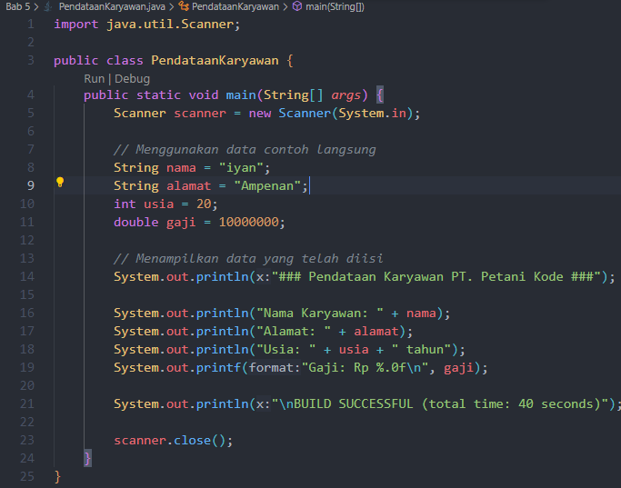

* **Hasil Output Program Mendata Karyawan :**

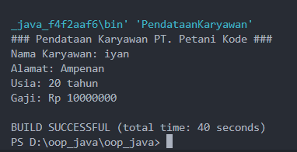

1. Ubah class Luas Segitiga dengan nilai alas dan tinggi dimasukkan oleh user

* **Program Java Untuk Menghitung Luas Segitiga dengan Input dari Pengguna**

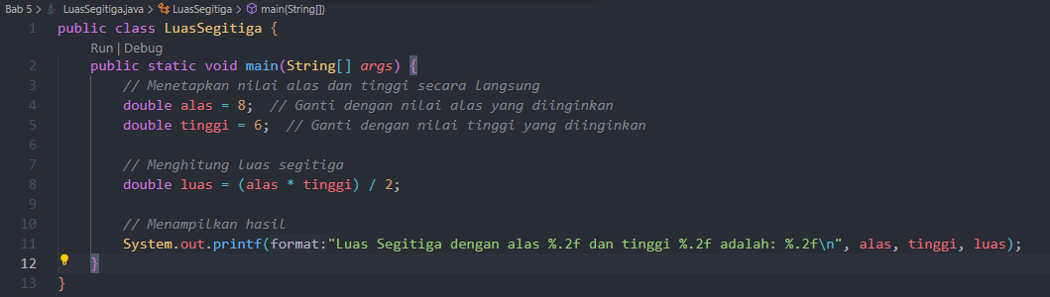

* **Hasil Perhitungan Luas Segitiga Berdasarkan Input Pengguna**

s